Конспект НОД для детей старшей группы «Растения в нашем уголке природы»

Автор: Кондакова Светлана Вячеславовна, воспитатель МДОУ «Детский сад № 28» г. Кимры Тверская обл.
Назначение: Данный конспект может быть полезен воспитателям ДОУ, педагогам дополнительного образования.
Цель: Формировать интерес к комнатным растениям.

Задачи: Уточнить представления детей о комнатных растениях, о необходимых для них условиях жизни. Сформировать представления о влаголюбивых и засухоустойчивых растениях. Учить распознавать влаголюбивые и засухоустойчивые растения.

Материал: комнатные растения, лейка, грабельки, салфетки.
Ход занятия:
Воспитатель: Дети, кроме нас в группе есть ещё живые существа – это комнатные растения. Они все живые, им нужны хорошие условия, чтобы они не болели, радовали всех, придавали помещению красоту.
В нашей группе на окне,
Во зеленой во стране,
В расписных горшочках
Подросли цветочки.
Вот розан, герань, толстянка,
Колких кактусов семья.
Их польем мы спозаранку.
Я и все мои друзья.
Воспитатель ставит на стол два растения: бальзамин или цветок «огонек» (влаголюбивое) и кактус (засухоустойчивое).
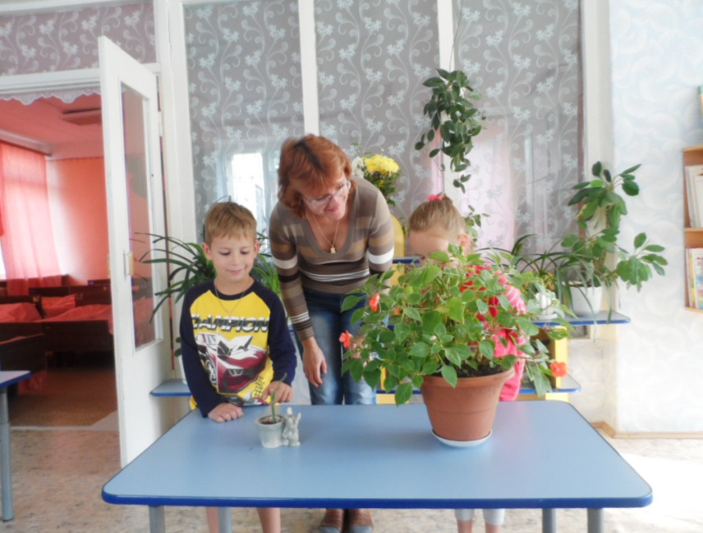
Воспитатель:
Хрустит за окошком
Морозный денек.
Стоит на окошке
Цветок-огонек.
Малиновым цветом
Цветут лепестки,
Как будто и вправду
Зажглись огоньки.

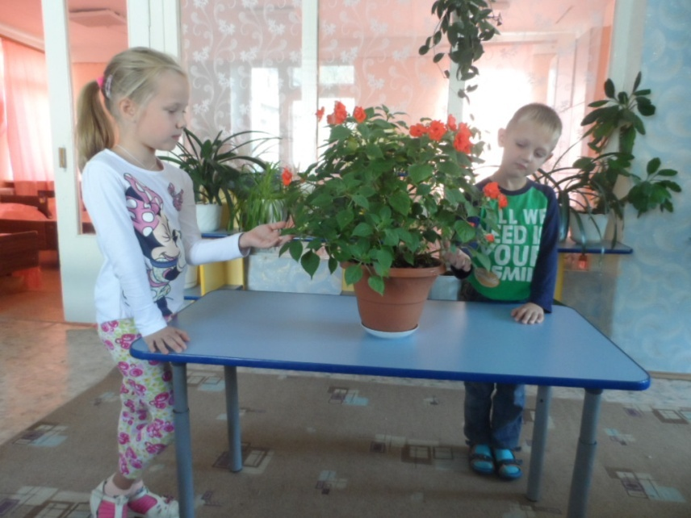
Воспитатель:
Он – на ёжика похож,
Но цветок он, а не ёж.
Знаю точно, кактус тоже
Зацвести красиво может.
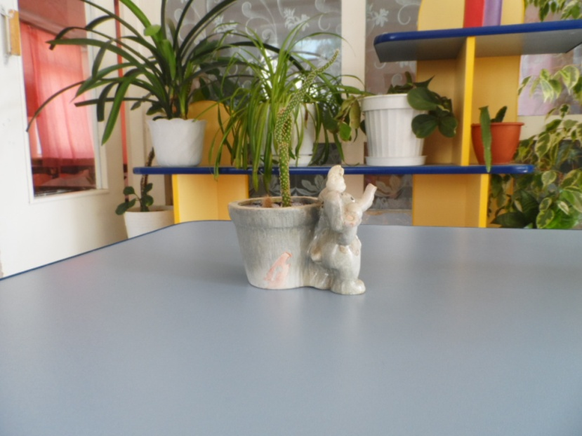
Воспитатель: Дети, давайте сравним эти два растения. Чем они похожи?
(Они зелёные, им нужна вода, земля)
Воспитатель: А теперь, чем они отличаются друг от друга.
(По-разному выглядят)
Воспитатель: Главное отличие в том, что их надо по-разному поливать. У огонька тонкие мягкие листья. Ему требуется много воды – это влаголюбивое растение. Поливать его надо часто - через день. А вот у кактуса толстый, сочный стебель. В нем большой запас влаги, а вместо листьев иголочки. Это засухоустойчивое растение, которому надо мало воды. Поливать его надо немного и редко. Дети, а сейчас мы с вами пройдемся по группе, посмотрим, какие растения у нас есть. Определим, какие из них влаголюбивые, а какие засухоустойчивые и поухаживаем за ними. Но перед этим напомните мне, пожалуйста, правила ухода за комнатными растениями.
(Их нужно рыхлить, поливать, протирать, опрыскивать, чистить листики, раз в году пересаживать.)
Воспитатель отправляется с детьми на экскурсию по группе. Дети осматривают растения, определяют к какой группе, они относятся и как их следует поливать. Переходя от растения к растению, дети по очереди поливают их, опрыскивают, рыхлят землю, протирают листочки.
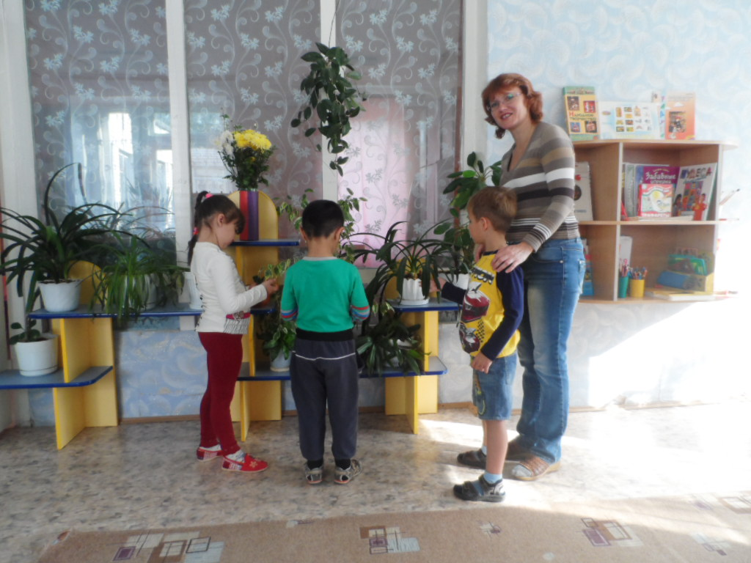
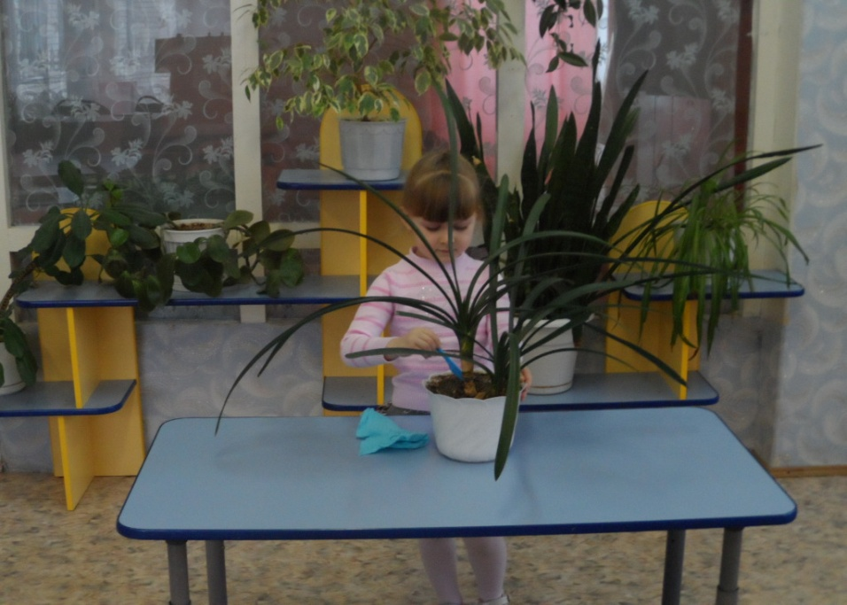
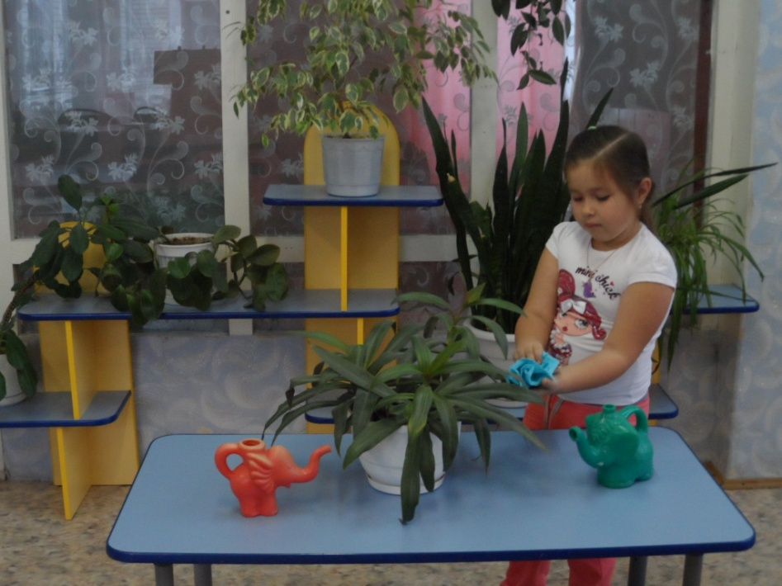
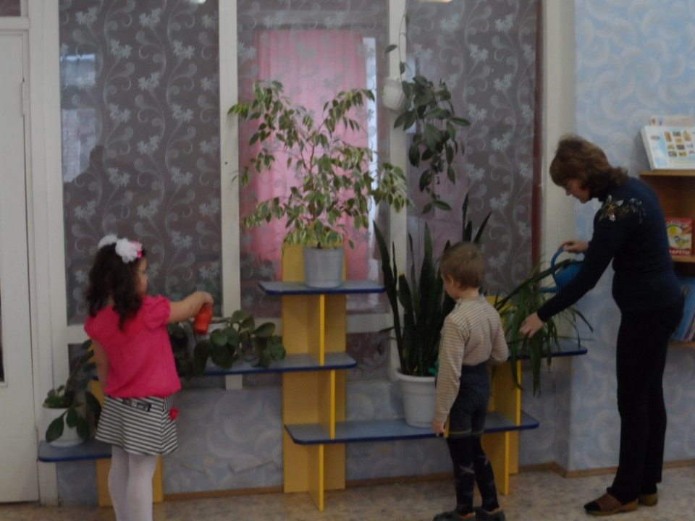
Дети садятся на места.
Воспитатель: Дети, мы хорошо поухаживали за нашими растениями, а сейчас я предлагаю Вам стать художниками и нарисовать наш цветок огонек.
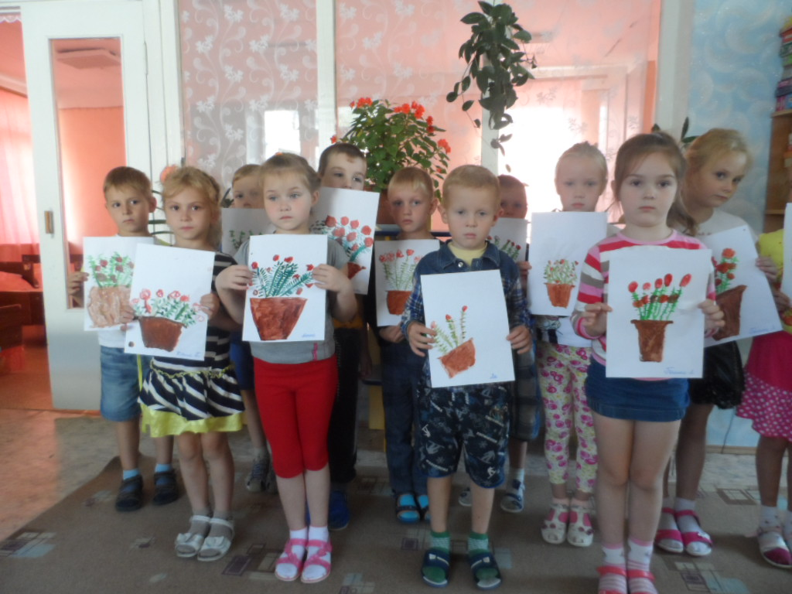
В заключении воспитатель говорит: Мы теперь хорошо знаем, что требуется нашим обитателям уголка природы. Они живые, радуют нас своим присутствием, нам интересно за ними наблюдать. Растения улучшают воздух в группе – выделяют кислород. Они помогают нам быть здоровыми.

